Светлана Куликова

ХРОНОКУЛИЧИКИ
Времени нет, его придумали люди.
Придумали и сами себя убедили
Что Время летит и можно его поймать,
Как пролетающую мимо муху, убить,
Приколоть на булавку, измерить, рассмотреть
И увидеть в нём своё прошлое, настоящее и будущее…
И верят, что останавливают, и верят, что видят,
И называют будущее – предсказанием,
Настоящее – реальностью, а прошлое – воспоминанием…
При этом люди сами превращаются в муху, которую поймало Время
И пристально разглядывает, как мучается муха в попытках остановить
Полёт своей иллюзии, разъять на части ею же придуманный хрономираж.
Смотрит и смеётся.
КУЛИЧИК ПЕРВЫЙ
НЕ все мы немного лошади
Здесь и сейчас город Хабаровск конца 70-х.
Живут на окраине две студентки – одна художественного училища, другая – музыкального. Обе любят лошадей. Очень любят. Очень-очень!
Та, что собирается стать художником, постоянно их рисует, а другая – будущий дирижёр – пишет о них песни.
Подруги снимают у одинокой старушки комнату в старом браке, и стены той комнаты увешены лошадиными портретами, под которыми девочки поют о лошадях.
И однажды студентки понимают, что не могут дальше жить безлошадными.
На Уссурийском конезаводе они находят списанную на колбасу неказистую коняшку и покупают её за символическую цену…

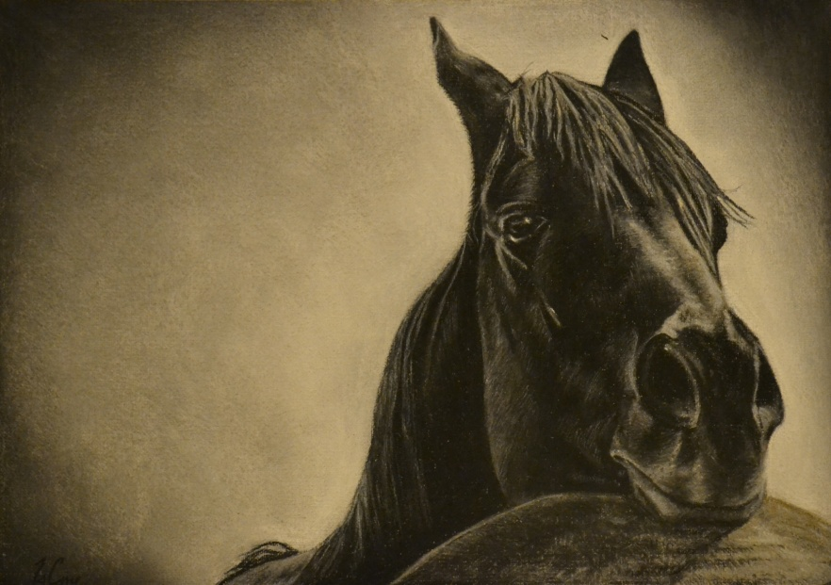

О путешествии из Уссурийска в Хабаровск двух девочек с лошадкой, о том, как ехали они долго втроём в товарном вагоне, ели комбикорм из одного ведра и спали рядом на соломе, можно написать отдельную повесть, но мы не будем отвлекаться…
Во дворе барака, где старушка сдавала комнату, стояли сараи. Там жильцы хранили запас дров для получения горячей воды посредством нагрева её в титанах, а когда в дом провели тепло, стали держать всякий ненужный хлам. У старушки хлама не было, её дровяник пустовал. И девочки поселили там свою сбывшуюся мечту с присущей юности смелостью и самонадеянностью – без спроса.
Ни минуты подруги не сомневались, что люди вокруг так же, как и они, самозабвенно полюбят их замечательную лошадку. А как же иначе, если «все мы немного лошади» – девочки учились в советской школе, хорошо знали классику. Но были молоды и пока ещё плохо изучили жизнь. Поэтому сильно удивились и растерялись, когда столкнулись с яростным противостоянием жильцов барака.
Раньше все соседи без конца ссорились, а после появления во дворе тихой пожилой кобылки сплотились в дружные ряды, и пошли на бессловесную скотину войной. Одних возмущал запах навоза, другие опасались ящура, третьим мешало спать ржание из сарая... Кое кто намекал на противозаконные намерения девочек: дескать, дёшево купили, чтобы подороже продать, спекулянтки проклятые! Старушка потребовала у квартиранток дополнительную плату за использование под конюшню никому не нужного дровяника, но это оказалось малой неприятностью. Кража дорогого комбикорма и угрозы отравить животное были страшнее.
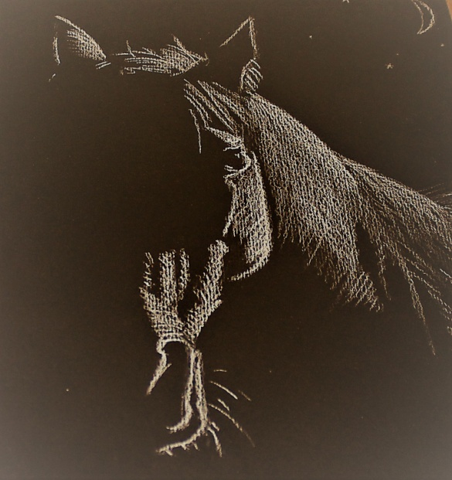
Всё лето студентки по очереди ночевали в сарае, а днём пасли свою лошадку за городом. Но осенью, когда началась учёба, пришлось оставлять её без присмотра с утра до вечера. Подруги очень переживали за свою любимицу. И не зря: беда случилась средь бела дня, когда одна девочка изучала музыку, а другая живопись – сараи внезапно сгорели. Все разом, вместе с ненужным хламом и престарелой лошадкой…
Давно это было.

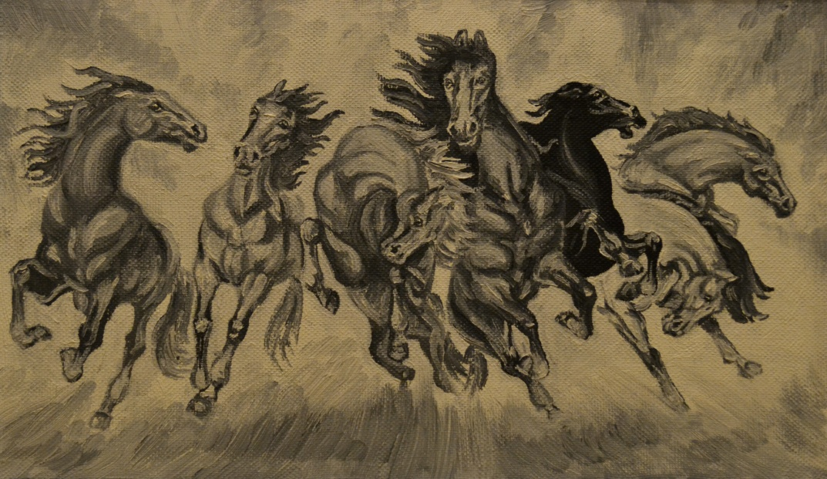

Десятилетия пронеслись, как испуганные кони...
Пришло мне недавно письмо от хабаровской подруги. Писала она, что подарила своей внучке Ирине – студентке худграфа – кобылку по кличке Панацея, и кобылка та на днях ожеребилась. Вместе с десятком других лошадей, Панацея и её сын Чапай живут в хорошей конюшне. Там же их владелица в свободное от учёбы время трудится конюхом, а в свободное от работы время рисует лошадей.
Один из рисунков мне прислали в подарок, и он иногда возвращает меня в то далёкое время, к тем событиям с девочками и их сгоревшей мечтой…
КУЛИЧИК ВТОРОЙ
Как Валя Евшина спасала Анатолия Зверева

Здесь и сейчас город Череповец начала лихих 90-х.
В редакцию газеты звонит аноним и сообщает, что возле горбольницы на земле лежит парализованный мужчина.
Привезли его милиционеры, попытались сдать врачам. Однако медики грязного, вшивого мужика без документов в стационар принять отказались и снова вызвали наряд.
Забрать бедолагу в КПЗ менты не имели права, поскольку валяться на улице без паспорта не есть преступление. Тот факт, что он не помнит, как его зовут, и не может переставлять ноги – тоже не нарушение закона, а диагноз. Потому стражи порядка мужика из больницы вынесли, прислонили к стене в надежде, что все-таки сработает клятва Гиппократа, и отбыли восвояси. Ночью пошёл дождь, а утром ударил морозец и бомж вмёрз в лужу...
Редактор газеты приказал взять вопиющий случай равнодушия на общественный контроль. Возмущённую общественность, как обычно, представляла спецкор социального отдела Валя Евшина. Своей семьи Валя не имела, и каждого пострадавшего от перемен нового времени бросалась спасать как родного. Настроенная на жёсткую разборку как с ментами, так и с врачами, она понеслась к больнице.
У входа в приемный покой действительно сидел мокрый, вонючий старик. Валя подняла такую мощную волну негодования, что она докатилась до самого верха властной пирамиды – мэра и прокурора, и вскоре несчастный уже лежал в больничной ванне. Отогревшись, он сообщил свое имя и рассказал историю.

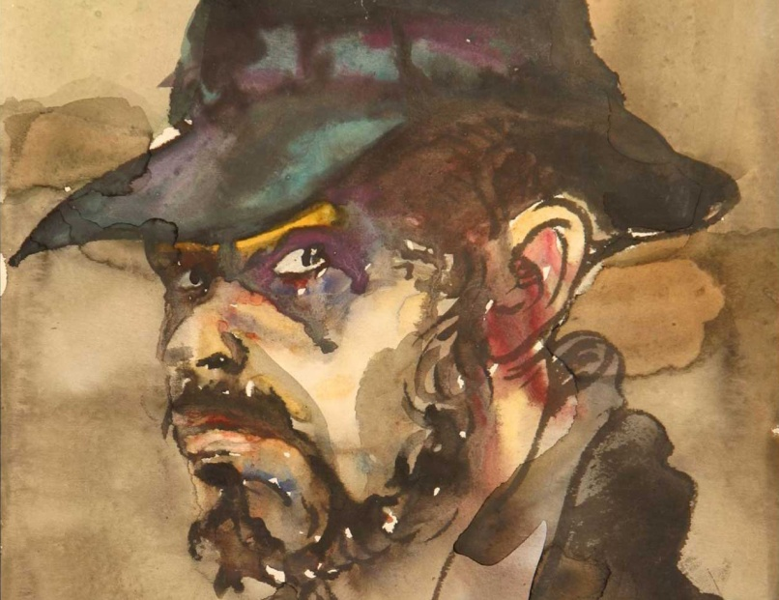

Оказался бомж полным тезкой известного художника Анатолия Тимофеевича Зверева и даже чем-то на него похожим.
Приехал он в Череповец из посёлка, где закрылось градообразущее предприятие – лесопилка. Семья его – престарелые родители, жена, четверо детей – рисковали умереть голодной смертью, что и заставило Анатолия отправиться на поиски работы в райцентр. Хотел подработать на рынке грузчиком, но выпил с новыми коллегами чего-то такого, что полностью выбило предохранители в голове и отключило ноги.
Валя усмотрела параллель судеб крепко пьющего талантливого художника и безвестного лесопильщика и твёрдо решила выправить кривую линию жизни второго Анатолия Зверева: добиться восстановления документов и устроить его на работу. Но уже на следующий день душераздирающая история жертвы перестройки начала поворачиваться к нам другой стороной.
В посёлке многодетную семью Зверевых знали, но, как Вале оттуда сообщили, Анатолий с женой давным-давно развёлся и отбыл в неизвестном направлении. Алименты задолжал то ли за пять, то ли за семь лет. Градус сочувствия у Вали несколько понизился, но всё равно надо было что-то с беспутным Анатолием Тимофеевичем делать. С помощью милиции Валя раскидала запросы по всем доступным инстанциям и ждала ответы, пока Зверевым занимались врачи.
Никакого паралича у него не обнаружили, лишь сильную алкогольную интоксикацию. Через пару дней Анатолий уже ходил по коридору, охотно общался с больными и врачами, рассказывая каждому ту версию своей жизни, которая, как ему казалась, будет интересна именно этому слушателю. Фигурировали в его рассказах и неверная жена, и жестокие дети, и даже кавказцы-рабовладельцы...
Он был убедителен, обаятелен, неизменно вызывал сочувствие, хотя все понимали: привирает Толя, сочиняет на ходу. До истины никому, даже дотошной Вале докопаться так и не удалось. Менты, правда, отыскали где-то в Вологодской глубинке следы рождения Анатолия Зверева, получили копию свидетельства и оформили ему новый паспорт.
Как Анатолий Тимофеевич стал бомжом, было загадкой, но не причиной лишить его крова и работы. Свято веруя в счастливый вираж судьбы Зверева второго, Валя сумела устроить ему и то, и другое.
Главврач горбольницы согласился взять его к себе в подчинение садовником. Должности такой у него в штате не было, зато имелся большой запущенный парк, требующий ухода.

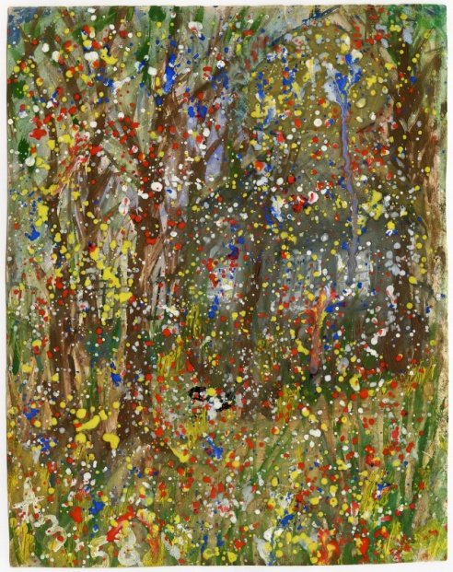

Вместо зарплаты Анатолию гарантировали трехразовое питание и крышу над головой в виде каморки в гаражном комплексе...
Всё складывалось как нельзя лучше. В кулуарах редакции даже выдвигалась версия, что Валя беспризорному мужичку со временем и семейную жизнь обеспечит…
Подошло время выписки. С пакетом благотворительной одежды и фотографом Валя приехала в больницу, готовая завершить печальную историю мажорным аккордом: что бы там ни было в прошлом, в настоящем человек имеет то, что нужно для начала новой, светлой жизни.
Анатолий Зверев вышел под серое холодное небо Череповца, пожал руку фотографу, приобнял Валю, смахнул благодарную слезу и... отказался идти в садовники.
«Нет, – сказал он. – Наказание за тунеядство отменили. Работать теперь не обязательно. Перестройка всем дала свободу. Я хочу жить свободным человеком».
И пошёл в сторону рынка.

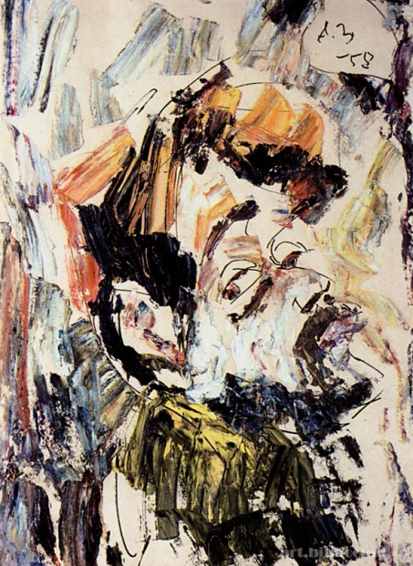

Валя Евшина почувствовала себя одураченной и категорически отказалась писать статью о спасении Анатолия Зверева. Она так расстроилась, что даже хотела уйти из газеты. Но со временем успокоилась и осталась на прежнем месте. Время лечит, все это знают.

